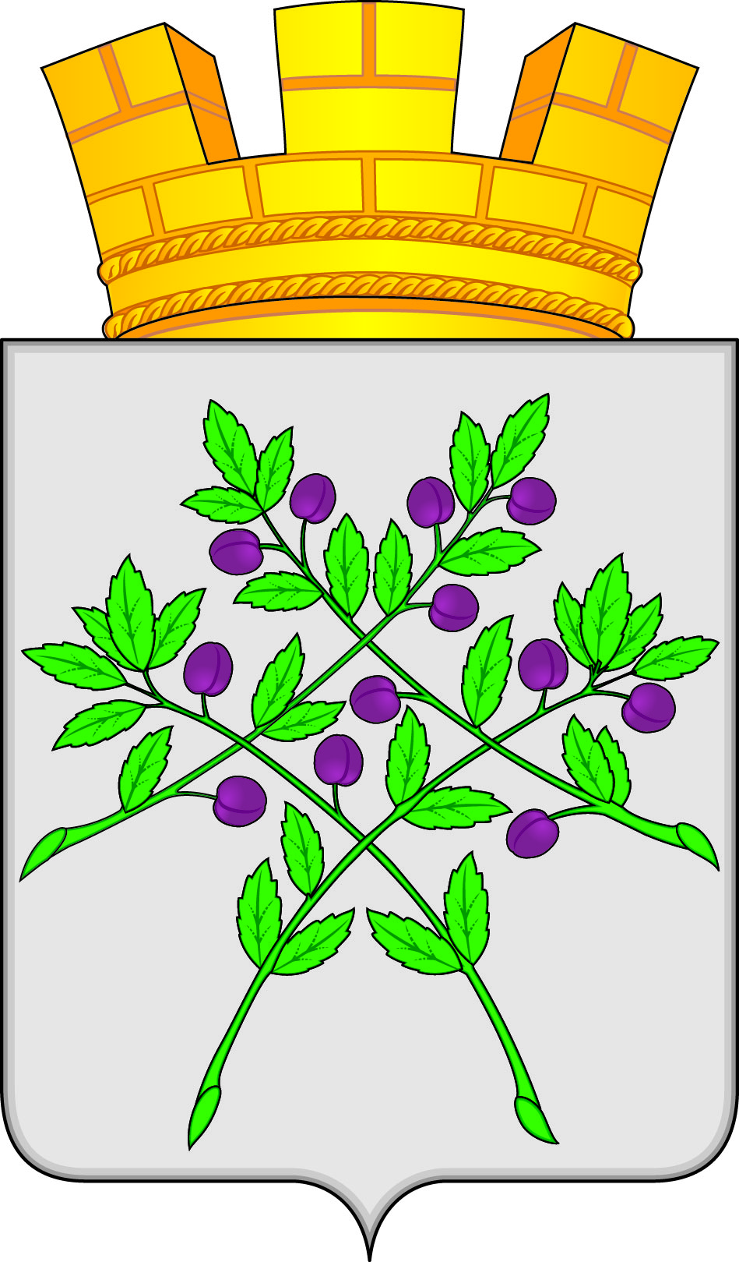

**Администрация Краснослободского городского поселения**

**Краснослободского муниципального района**

**Республики Мордовия**

**Постановление**

от 25.01. 2024 года № 11

**г. Краснослободск**

**О внесении изменений в постановление от 07.07.2017 г. №179** **«О создании единой комиссии по проведению конкурсов или аукционов на право заключения договоров аренды, договоров безвозмездного пользования, договоров доверительного управления имуществом, иных договоров, предусматривающих переход прав в отношении муниципального имущества Краснослободского городского поселения и утверждении порядка ее работы"**

Руководствуясь Уставом Краснослободского городского поселения Краснослободского муниципального района Республики Мордовия, администрация Краснослободского городского поселения Краснослободского муниципального района Республики Мордовия, постановляет:

1. Внести изменения в постановление от 07.07.2017 г. №179 «О создании единой комиссии по проведению конкурсов или аукционов на право заключения договоров аренды, договоров безвозмездного пользования, договоров доверительного управления имуществом, иных договоров, предусматривающих переход прав в отношении муниципального имущества Краснослободского городского поселения и утверждении порядка ее работы", изложив п. 2 в новой редакции:

«2. Утвердить единую комиссию по проведению конкурсов или аукционов на право заключения договоров аренды, договоров безвозмездного пользования, договоров доверительного управления имуществом, иных договоров, предусматривающих переход прав в отношении муниципального имущества Краснослободского городского поселения в следующем составе:

Трунтаев Николай Николаевич - глава администрации Краснослободского городского поселения - председатель единой комиссии;

Бородина Ирина Германовна – заместитель главы администрации по социальным вопросам Краснослободского городского поселения - заместитель председателя единой комиссии;

Васягина Елена Николаевна – заместитель главы администрации по земельным и имущественным отношениям администрации Краснослободского городского поселения - секретарь единой комиссии.

Члены единой комиссии:

Влазина Людмила Викторовна – главный бухгалтер администрации Краснослободского городского поселения;

Родькина Ольга Николаевна – главный специалист администрации Краснослободского городского поселения;

Кильдишова Ольга Сергеевна – инспектор по имущественным отношениям администрации Краснослободского городского поселения».

2.Настоящее постановление вступает в силу после его официального опубликования в газете «Городские вести» и подлежит размещению на официальном сайте Краснослободского Городского поселения в сети «Интернет».

**Глава администрации**

**Краснослободского городского поселения**

**Краснослободского муниципального района**

**Республики Мордовия Н.Н. Трунтаев**